Resolución del Pleno del Instituto de Transparencia, Acceso a la Información Pública y Protección de Datos Personales del Estado de México y Municipios, con domicilio en Metepec, Estado de México; de fecha uno (01) de julio de dos mil veintiséis.

VISTAS las constancias para resolver el Recurso de Revisión 03798/INFOEM/IP/RR/2026, promovido por una persona que no proporciono datos, en lo sucesivo EL RECURRENTE, en contra de la respuesta otorgada a la solicitud de información 00028/CHALCO/IP/2026, por parte del Ayuntamiento de Chalco, en adelante el SUJETO OBLIGADO, se emite la presente resolución con base en los siguientes:

A N T E C E D E N T E S

- El diez de marzo de dos mil veintiséis, se presentó ante el Sujeto Obligado vía Sistema de Acceso a la Información Mexiquense, en adelante SAIMEX, la siguiente solicitud de información pública:

“Solicito copia digital del programa anual de Obra Publica 2026 del municipio de Chalco , Estado de México , incluyendo el listado de calles contempladas para pavimentacion.” (Sic)

- Se eligió como modalidad de entrega de la información: A través del SAIMEX.

- El ocho de abril de dos mil veintiséis, el Sujeto Obligado, dio respuesta en los siguientes términos, adjuntando archivo electrónico:

Chalco, México a 08 de Abril de 2026
Nombre del solicitante: C. Solicitante
Folio de la solicitud: 00028/CHALCO/IP/2026

En respuesta a la solicitud recibida, nos permitimos hacer de su conocimiento que con fundamento en el artículo 53, Fracciones: II, V y VI de la Ley de Transparencia y Acceso a la Información Pública del Estado de México y Municipios, le contestamos que:

En seguimiento a la solicitud de información registrada con el número de folio 00028/CHALCO/IP/2026, al respecto le hago de conocimiento que, el responsable de atender su requerimiento de información fue el Ing. Leonel Miguel Brugada, Director de Obras Públicas; quien emitió respuesta en los siguientes términos: “En atención a lo solicitado, la Dirección de Obras Públicas envía copia simple del Programa Anual de Obras para el ejercicio fiscal 2026 (PAO), en el, están proyectadas las obras de pavimentación, cabe resaltar que el PAO es susceptible a modificaciones durante el ejercicio en cuestión, puede ser por circunstancias de mayor interés para beneficio de la población, fenómenos atípicos naturales, conflictos sociales, siempre a favor de los intereses mayores de los ciudadanos.” (Sic) Por lo anterior, sírvase encontrar en archivo adjunto en formato .pdf, el documento en comento Esperando haber cumplido satisfactoriamente su requerimiento de información, quedamos a sus órdenes para futuras solicitudes que realice a este Gobierno Municipal. Adicionalmente, se hace de su conocimiento el término de quince días hábiles para interponer el Recurso de Revisión que se señala en los artículos 176, 177 y 178 de la Ley de la materia, en caso de considerar que la respuesta es desfavorable a su solicitud.

ATENTAMENTE
LIC. Nancy Verónica Marín Granados

Programa Anual de Obras para el ejercicio fiscal 2026 (PAO).pdf
Programa anual de obra 2026

- El ocho de abril de dos mil veintiséis, el particular interpuso recurso de revisión al que se le asignó el folio 03798/INFOEM/IP/RR/2026, en contra de la respuesta emitida por el sujeto obligado, realizando las siguientes manifestaciones como acto impugnado y razones o motivos de inconformidad:

- Acto impugnado: “Por medio de la presente interpongo acto de impugnación en contra de la respuesta emitida a mi solicitud con folio00028/CHALCO/IP/2026 relacionada con el programa anual de obra publica 2026 del municipio de Chalco” (Sic)

- Razones o Motivos de inconformidad: “el documento proporcionado por la autoridad se encuentra borrosos e ilegible , lo que imposiblita conocer el contenido de la informacion solicitada.” (Sic)

Adjunta el documento remitido en respuesta por el Sujeto Obligado.

- La Comisionada Ponente con fundamento en lo dispuesto por el artículo 185, fracción II, de la ley de la materia, a través del acuerdo de admisión de fecha nueve de abril de dos mil veintiséis, puso a disposición de las partes el expediente electrónico vía SAIMEX a efecto de que en un plazo máximo de siete días manifestara lo que a su derecho conviniera, ofreciera pruebas y alegatos según corresponda al caso concreto, de esta forma para que el SUJETO OBLIGADO presentará el Informe Justificado procedente.

- El Recurrente fue omiso a en presentar ofreciera pruebas y alegatos que a su derecho conviniera y asistiera. Por su parte el Sujeto Obligado tampoco rindió informe justificado, tal como se muestra en la siguiente captura de pantalla:
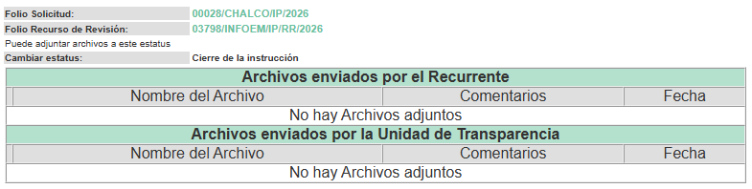
- Seguidamente, en fecha veinticuatro de abril de dos mil veintiséis, la Comisionada Ponente dictó el cierre del periodo de instrucción y, ordenó la resolución que conforme a Derecho proceda.

- El veintiocho de mayo de dos mil veintiséis se acordó ampliar el término para resolver el presente asunto.

C O N S I D E R A N D O

PRIMERO. De la competencia
- Este Instituto de Transparencia, Acceso a la Información Pública y Protección de Datos Personales del Estado de México, es competente para conocer y resolver el presente recurso de revisión interpuesto por el Recurrente conforme a lo dispuesto en los artículos 6, apartado A, fracción IV de la Constitución Política de los Estados Unidos Mexicanos; 5, párrafos cuadragésimo cuarto, cuadragésimo quinto y cuadragésimo sexto, fracciones IV y V, de la Constitución Política del Estado Libre y Soberano de México; artículos 1, 2 fracción II, 13, 29, 36 fracciones I y II, 176, 178, 179, 181 párrafo tercero y 185 de la Ley de Transparencia y Acceso a la Información Pública del Estado de México y Municipios; 6, 9 fracciones I y XXIII, y 11 del Reglamento Interior del Instituto de Transparencia, Acceso a la Información Pública y Protección de Datos Personales del Estado de México y Municipios.

SEGUNDO. De la oportunidad y procedencia.
- El medio de impugnación fue presentado a través del SAIMEX, en el formato previamente aprobado para tal efecto y dentro del plazo legal de quince días hábiles otorgados; para el caso en particular es de señalar que el SUJETO OBLIGADO entregó respuesta el ocho de abril de dos mil veintiséis, de tal forma que el plazo para interponer el recurso transcurrió del nueve al veintinueve de abril de dos mil veintiséis , en consecuencia, si el PARTICULAR presentó su inconformidad el ocho de abril de dos mil veintiséis, este se encuentra dentro de los márgenes temporales previstos en el artículo 178 de la Ley de Transparencia y Acceso a la Información Pública del Estado de México y Municipios vigente.

TERCERO. Del planteamiento de la Litis.
- Se solicitó tener acceso, a la información que a continuación se simplifica:
- Copia digital del programa anual de Obra Pública 2026, incluyendo el listado de calles contempladas para pavimentación.

- En respuesta, el Sujeto Obligado remitió el archivo ya descrito en el párrafo 2, inconforme con la respuesta, se interpuso recurso de revisión argumentando sustancialmente la entrega de información ilegible.

- En dichas condiciones, la controversia a resolver en el presente proveído, corresponde a determinar si se actualiza la causal de procedencia prevista en el artículo 179, fracción IX, de la Ley de Transparencia y Acceso a la Información Pública del Estado de México y Municipios; fracción que determina la hipótesis relativa a la entrega o puesta a disposición de información en un formato incomprensible y/o no accesible; contexto del cual se dolió el Recurrente al momento de interponer su inconformidad. De modo tal que el presente recurso de revisión se abocará en determinar si el Sujeto Obligado con sus respuestas ciertamente actualiza la causal de procedencia señalada.

CUARTO. Del estudio y resolución del asunto.
- Determinado lo anterior; revisaremos la atención otorgada por el Sujeto Obligado a la solicitud que dio origen a este recurso, considerando imprescindible establecer lo que la regulación determina, por ello, en primer lugar, vamos a revisar lo que mandata nuestra Ley de Transparencia local, en su artículo 12, el cual establece que quienes generen, recopilen, administren, manejen, procesen, archiven o conserven información pública serán responsables de la misma, del mismo modo, el artículo 18, establece que los Sujetos Obligados deberán documentar todo acto que derive del ejercicio de sus facultades, competencias o funciones desde su origen la eventual publicidad y reutilización de la información que generen.

- Asimismo, es relevante mencionar que el artículo 19, del ordenamiento local de la materia señala que se presume que la información debe existir si se refiere a las facultades, competencias y funciones que los ordenamientos jurídicos aplicables otorgan a los sujetos obligados y en caso de que dichas facultades no se hayan ejercido, se deberá motivar la respuesta en función de las causas que motivaron tal circunstancia.

- Los artículos antes citados, refieren que el derecho de acceso a la información pública es un derecho humano que abarca el solicitar, investigar, difundir y buscar información que se encuentre en los archivos de los sujetos obligados, ya sea porque estos las generaron o la poseen en atención a sus funciones, por lo que se le considera un bien común de dominio público, toda vez que al tratarse de acciones ejercidas por un servidor público, este lo hace en representación del Estado, por lo que le pertenece a todos y debe ser accesible a cualquier persona, ya sea que los particulares la puedan consultar por encontrarse publicada en cualquier medio de difusión o porque la requieren a través de una solicitud de acceso a la información, siempre y cuando no encuadre en una de las excepciones contempladas por la ley.

- Del Sujeto Obligado.
- Para el ejercicio de sus atribuciones y responsabilidades ejecutivas, el Ayuntamiento se auxiliará con las unidades administrativas y entidades, así como de los Organismos Públicos Descentralizados y Órgano Autónomo de la Administración Pública Municipal, que estarán subordinadas a la Presidencia Municipal, siguientes, tal como lo señala el Bando Municipal 2026:
Bando Municipal 2026

ARTÍCULO 27.- Para el ejercicio de sus atribuciones y responsabilidades ejecutivas, el Ayuntamiento se auxiliará con las unidades administrativas y entidades, así como de los Organismos Públicos Descentralizados y Órgano 24 Bando Municipal 2026 Autónomo de la Administración Pública Municipal, que estarán subordinadas a la Presidencia Municipal, siguientes:
…
2. Direcciones:
…
c) Dirección de Obras Públicas;
…

- La Dirección de Obras Públicas tiene dentro de sus funciones la de Elaborar los Programas Anuales de Obra, Reparaciones y Mantenimientos, de conformidad con el artículo 39, fracción I, del Bando Municipal 2026.

- De lo expuesto es de precisar que la respuesta fue emitida por la Dirección de Obras Públicas, por lo que podemos advertir que EL SUJETO OBLIGADO siguió el procedimiento inmerso en la normatividad aplicable, ya que turnó el requerimiento de información a la unidad administrativa competente, vigilando lo establecido por el artículo 162 de la Ley de Transparencia y Acceso a la Información Pública del Estado de México y Municipios, al turnar la solicitud de información al área en la que pudiera obrar la información de conformidad con la fracción XXXIX del artículo tercero de la legislación local vigente en materia de transparencia:
XXXIX. Servidor público habilitado: Persona encargada dentro de las diversas unidades administrativas o áreas del sujeto obligado, de apoyar, gestionar y entregar la información o datos personales que se ubiquen en la misma, a sus respectivas unidades de transparencia; respecto de las solicitudes presentadas y aportar en primera instancia el fundamento y motivación de la clasificación de la información.

- Así las cosas, se advierte que efectivamente la Unidad de Transparencia cumplió con lo establecido en el artículo 162 de la Ley de Transparencia y Acceso a la Información Pública del Estado de México y Municipios, el cual menciona lo siguiente:
“Artículo 162. Las unidades de transparencia deberán garantizar que las solicitudes se turnen a todas las Áreas competentes que cuenten con la información o deban tenerla de acuerdo a sus facultades, competencias y funciones, con el objeto de que realicen una búsqueda exhaustiva y razonable de la información solicitada.”

- Es de subrayar que el derecho de acceso a la información pública, consiste en que la información solicitada conste en un soporte documental en cualquiera de sus formas, a saber: expedientes, reportes, estudios, actas, resoluciones, oficios, correspondencia, acuerdos, directivas, directrices, circulares, contratos, convenios, instructivos, notas, memorandos, estadísticas o bien, cualquier otro registro que documente el ejercicio de las facultades, funciones y competencias de los Sujetos Obligados; los que, podrán estar en cualquier medio, sea escrito, impreso, sonoro, visual, electrónico, informático u holográfico, de conformidad con el artículo 3, fracción XI, de la Ley de la materia, el cual dispone lo siguiente:
“Artículo 3. Para los efectos de la presente Ley se entenderá por:
(…)
XI. Documento: Los expedientes, reportes, estudios, actas, resoluciones, oficios, correspondencia, acuerdos, directivas, directrices, circulares, contratos, convenios, instructivos, notas, memorandos, estadísticas o bien, cualquier otro registro que documente el ejercicio de las facultades, funciones y competencias de los sujetos obligados, sus servidores públicos e integrantes, sin importar su fuente o fecha de elaboración. Los documentos podrán estar en cualquier medio, sea escrito, impreso, sonoro, visual, electrónico, informático u holográfico;
(…)”

- Siendo aplicable el Criterio de interpretación en el orden administrativo número 0002-11, emitido por Acuerdo del Pleno del Instituto de Transparencia y Acceso a la Información Pública del Estado de México y Municipios; publicado en el Periódico Oficial del Gobierno del Estado Libre y Soberano de México “Gaceta del Gobierno”, el diecinueve de octubre de dos mil once, cuyo rubro y texto dispone:
“CRITERIO 0002-11
INFORMACIÓN PÚBLICA, CONCEPTO DE, EN MATERIA DE TRANSPARENCIA. INTERPRETACIÓN SISTEMÁTICA DE LOS ARTÍCULOS 2°, FRACCIÓN V, XV, Y XVI, 3°, 4°, 11 Y 41. De conformidad con los artículos antes referidos, el derecho de acceso a la información pública, se define en cuanto a su alcance y resultado material, el acceso a los archivos, registros y documentos públicos, administrados, generados o en posesión de los órganos u organismos públicos, en virtud del ejercicio de sus funciones de derecho público, sin importar su fuente, soporte o fecha de elaboración.
En consecuencia el acceso a la información se refiere a que se cumplan cualquiera de los siguientes tres supuestos:
1) Que se trate de información registrada en cualquier soporte documental, que en ejercicio de las atribuciones conferidas, sea generada por los Sujetos Obligados;
2) Que se trate de información registrada en cualquier soporte documental, que en ejercicio de las atribuciones conferidas, sea administrada por los Sujetos Obligados, y
3) Que se trate de información registrada en cualquier soporte documental, que en ejercicio de las atribuciones conferidas, se encuentre en posesión de los Sujetos Obligados.”
(Énfasis Añadido)

- Por su parte los artículos 160 y 166, de la Ley local en la materia, que se reproduce de la siguiente forma:
“Artículo 160. Los sujetos obligados deberán otorgar acceso a los documentos que se encuentren en sus archivos o que estén obligados a documentar de acuerdo con sus facultades, competencias o funciones en el formato que el solicitante manifieste, de entre aquellos formatos existentes, conforme a las características físicas de la información o del lugar donde se encuentre así lo permita.

En caso que la información solicitada consista en bases de datos se deberá privilegiar la entrega de la misma en formatos abiertos.

Artículo 166. La obligación de acceso a la información pública se tendrá por cumplida cuando el solicitante tenga a su disposición la información requerida, o cuando realice la consulta de la misma en el lugar en el que ésta se localice.
(Énfasis añadido)

- Así que la obligación de los Sujetos Obligados de dar acceso a la información pública que generen, administren o posean, se tendrá por cumplida cuando el solicitante tenga a su disposición la información requerida, o cuando realice la consulta de la misma en el lugar que ésta se localice, siempre y cuando así resultare procedente.

- De la naturaleza de la información solicitada.
- Se precisa que se obvia el análisis de la competencia por parte del SUJETO OBLIGADO, para generar, administrar o poseer la información solicitada, dado que éste ha asumido la misma, en razón que otorgó respuesta admitiendo contar con dicha información, tan es así que se remitió documento que contiene el Programa Anual de Obra 2026.

- En efecto, el hecho de que EL SUJETO OBLIGADO haya admitido contar con la información pública solicitada, acepta que la genera, posee y administra, en ejercicio de sus funciones de derecho público, motivo por el cual se actualiza el supuesto jurídico, previsto en el artículo 12 de la Ley de Transparencia y Acceso a la Información Pública del Estado de México y Municipios.
“Artículo 12. Quienes generen, recopilen, administren, manejen, procesen, archiven o conserven información pública serán responsables de la misma en los términos de las disposiciones jurídicas aplicables.

Los sujetos obligados sólo proporcionarán la información pública que se les requiera y que obre en sus archivos y en el estado en que ésta se encuentre. La obligación de proporcionar información no comprende el procesamiento de la misma, ni el presentarla conforme al interés del solicitante; no estarán obligados a generarla, resumirla, efectuar cálculos o practicar investigaciones.”

- Así, el estudio de la naturaleza jurídica de la información pública solicitada, tiene por objeto determinar si ésta la genera, posee o administra EL SUJETO OBLIGADO; sin embargo, en aquellos casos en que éste la asume, a nada práctico nos conduciría su estudio, ya que se insiste, dicha información, fue admitida por el mismo; por lo que, la genera, posee y administra, en ejercicio de sus funciones de derecho público, motivo por el cual, se actualiza el supuesto jurídico, previsto en el artículo 12 de la Ley de la materia, anteriormente referido

- Es de recordar que el particular requirió el programa anual de Obra Pública 2026, incluyendo el listado de calles contempladas para pavimentación, en respuesta, el Sujeto Obligado remitió el Programa Anual de Obra 2026; no obstante el mismo se advierte ilegible, razón de la cual se inconformó el recurrente, tal como se muestra en la imagen siguiente:

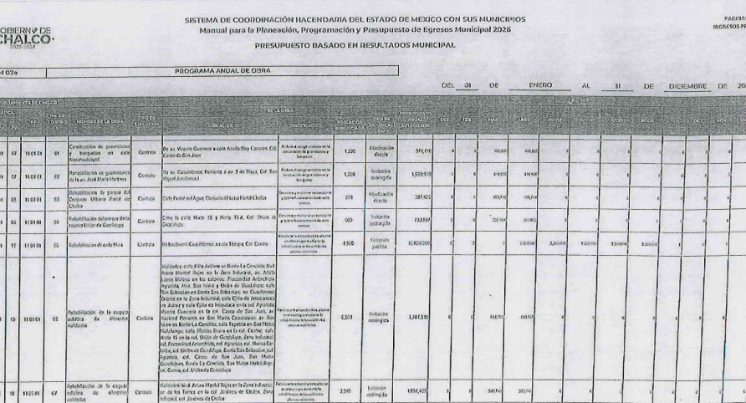

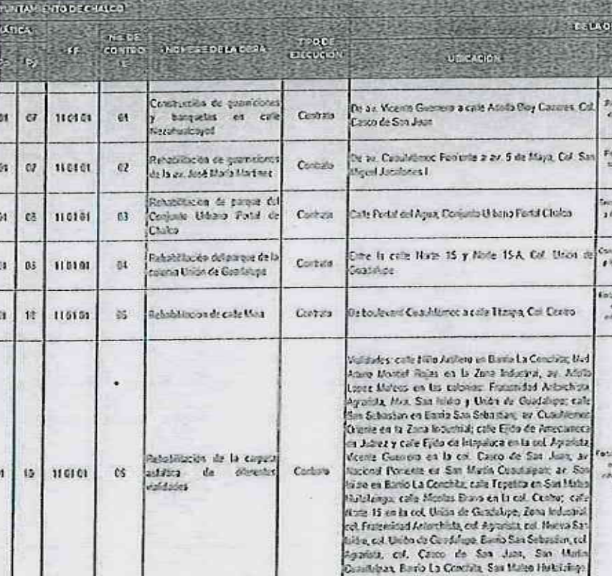
- De conformidad a lo establecido en el Manual para la Planeación, Programación y Presupuesto de Egresos Municipal para el Ejercicio Fiscal 2026, el Plan Anual de Obra, se encuentra en el formato PbrM-07a, información vinculada al Presupuesto de Egresos Municipal, correspondiente al del Capítulo 6000 Inversión Pública.

- Dicho Manual refiere que la presentación del Presupuesto de Egresos Municipal ante el Órgano Superior de Fiscalización del Estado de México (OSFEM), deberá contar con diversa información impresa, dentro de la que se encuentra el Programa Anual de Obra PbRM-07a y el Programa Anual de Obras (Reparaciones y Mantenimiento) PbRM-07b, tal como se muestra en la imagen siguiente:
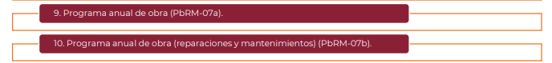
- Ahora bien es de referir que el Programa Anual de Obra PbRM-07a remitido por el Sujeto Obligado contiene la información requerida; no obstante, éste se advierte ilegible e incompleto al mostrar pérdida de texto, por lo que es dable ORDENAR la entrega del mismo, de manera completa y legible.

- Asimismo, respecto de la parte de la solicitud que señala incluyendo el listado de calles contempladas para pavimentación, el formato PbRM-07a contiene la información siguiente, de acuerdo al Manual para la planeación, programación y Presupuesto de Egresos Municipal para el ejercicio fiscal 2026:

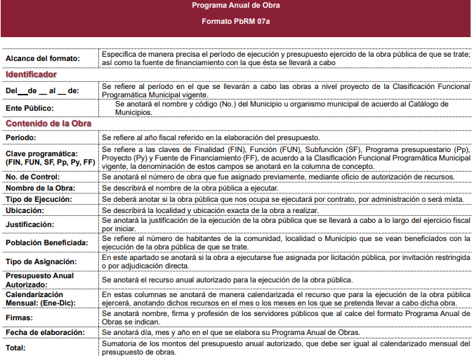

- En dicho documento el particular podrá conocer el nombre de la obra, en el que se describirá el nombre de la obra pública a ejecutar y la ubicación, que describirá la localidad y ubicación exacta de la obra a realizar, dando atención a la información requerida.

- Por lo anteriormente expuesto, este Órgano Garante considera FUNDADAS las razones o motivos de inconformidad que plantea el RECURRENTE en el Recurso de Revisión 03798/INFOEM/IP/RR/2026, determinando MODIFICAR la respuesta del SUJETO OBLIGADO y se ordena la entrega, del Programa Anual de Obra PbRM-07a remitido en respuesta, de manera completa y legible.
- Por lo expuesto, y con fundamento en lo prescrito en los artículos 5, párrafos cuadragésimo cuarto, cuadragésimo quinto y cuadragésimo sexto, fracciones IV y V, de la Constitución Política del Estado Libre y Soberano de México; 2, fracción II; 29, 36 fracciones I y II; 176, 178, 179, 181 y 185 de la Ley de Transparencia y Acceso a la Información Pública del Estado de México y Municipios, este Pleno:

R E S U E L V E

PRIMERO. Resultan FUNDADAS las razones o motivos de inconformidad hechos valer en el recurso de revisión 03798/INFOEM/IP/RR/2026, en términos del Considerando CUARTO de la presente resolución.

SEGUNDO. Se MODIFICA la respuesta emitida por el Ayuntamiento de Chalco y se ORDENA entregar, vía Sistema de Acceso a la Información Mexiquense (SAIMEX), la información siguiente:

- Programa Anual de Obra PbRM-07a remitido en respuesta, de manera completa y legible.

TERCERO. NOTIFÍQUESE la presente resolución al Titular de la Unidad de Transparencia del Sujeto Obligado vía SAIMEX, para que conforme al artículo 186 último párrafo, 189 segundo párrafo y 194 de la Ley de Transparencia y Acceso a la Información Pública del Estado de México y Municipios; dé cumplimiento a lo ordenado dentro del plazo de diez días hábiles, e informe a este Instituto en un plazo de tres días hábiles siguientes sobre el cumplimiento dado a la presente y, se le apercibe que en caso de negarse a cumplir la presente resolución o hacerlo de manera parcial, se le impondrá una medida de apremio de conformidad con lo previsto en los artículos 198, 200, fracción III; 214, 215 y 216 de la Ley de Transparencia y Acceso a la Información Pública del Estado de México y Municipios.

CUARTO. De conformidad con el artículo 198 de la Ley de Transparencia y Acceso a la Información Pública del Estado de México y Municipios, de considerarlo procedente, el SUJETO OBLIGADO de manera fundada y motivada, podrá solicitar una ampliación de plazo para el cumplimiento de la presente resolución.

QUINTO. Notifíquese a EL RECURRENTE la presente resolución vía SAIMEX.

SEXTO. Se hace del conocimiento de EL RECURRENTE que, de conformidad con lo establecido en el artículo 196 de la Ley de Transparencia y Acceso a la Información Pública del Estado de México y Municipios, en caso de que considere que la resolución le cause algún perjuicio podrá impugnar vía Juicio de Amparo en los términos de las leyes aplicables.

ASÍ LO RESUELVE, POR UNANIMIDAD DE VOTOS, EL PLENO DEL INSTITUTO DE TRANSPARENCIA, ACCESO A LA INFORMACIÓN PÚBLICA Y PROTECCIÓN DE DATOS PERSONALES DEL ESTADO DE MÉXICO Y MUNICIPIOS, CONFORMADO POR LOS COMISIONADOS JOSÉ MARTÍNEZ VILCHIS, MARÍA DEL ROSARIO MEJÍA AYALA, SHARON CRISTINA MORALES MARTÍNEZ, LUIS GUSTAVO PARRA NORIEGA Y GUADALUPE RAMÍREZ PEÑA; EN LA VIGÉSIMA CUARTA SESIÓN ORDINARIA, CELEBRADA EL UNO (01) DE JULIO DE DOS MIL VEINTISÉIS, ANTE EL SECRETARIO TÉCNICO DEL PLENO ALEXIS TAPIA RAMÍREZ.

